NÚCLEO DE EDUCAÇÃO FINANCEIRA NA BAIXADA MARANHENSE: um projeto implantado no IFMA Campus Pinheiro
César Henrique Souza Lima
Instituto Federal de Educação, Ciência e Tecnologia do Maranhão - IFMA
cesar.lima@ifma.edu.br
Thayara Ferreira Coimbra Lima
Universidade Federal do Maranhão - UFMA
psicologathayara@gmail.com
Bianca de Jesus Rabelo
Instituto Federal de Educação, Ciência e Tecnologia do Maranhão - IFMA
bianca.rabelo@ifma.edu.br

RESUMO
A implantação do Núcleo de Educação Financeira (NEF) no IFMA Campus Pinheiro representou uma estratégia significativa de intervenção socioeducativa na Baixada Maranhense, região marcada por vulnerabilidade socioeconômica, baixa renda e elevados níveis de endividamento familiar. Os objetivos do NEF incluíram capacitar estudantes em finanças pessoais, estimular o pensamento crítico sobre consumo, crédito e investimentos, produzir materiais pedagógicos contextualizados, expandir ações para a comunidade externa e fomentar pesquisas aplicadas. Para atingir essas metas, foram adotadas metodologias ativas e participativas, como mentorias em grupo, oficinas práticas, gamificação, simulações financeiras e estudos de caso adaptados à realidade local, articuladas a parcerias estratégicas com instituições como o SEBRAE. O impacto observado indicou aumento da autonomia financeira dos estudantes, melhor preparo para gestão de renda e prevenção ao endividamento, além de efeitos multiplicadores nas famílias e na comunidade.
Palavras-chaves: Educação Financeira. Estudantes. IFMA.
1 INTRODUÇÃO
Os Institutos Federais de Educação, Ciência e Tecnologia (IFs) assumem papel estratégico no desenvolvimento regional, integrando ensino, pesquisa e extensão. Projetos de educação financeira, como os implementados no IFMA Campus Pinheiro, exemplificam a capacidade dessas instituições de traduzir políticas nacionais em ações práticas, contextualizadas e com impacto social direto, especialmente em regiões caracterizadas por vulnerabilidade socioeconômica.
Na Baixada Maranhense, os estudantes do Ensino Médio Técnico Integrado do IFMA Campus Pinheiro enfrentam o desafio de gerir recursos financeiros ao ingressar no mercado de trabalho formal. Nesse contexto, a educação financeira se tornou um pilar fundamental, promovendo autonomia, prevenção ao endividamento e potencializando os efeitos da qualificação técnica. A iniciativa começou em 2021, idealizada pelo professor César Henrique Lima e com apoio da professora Bianca de Jesus Rabelo, com a "Mentoria em Educação Financeira" e evoluiu para a criação do Núcleo de Educação Financeira (NEF), institucionalizado para oferecer formação contínua, pesquisa e extensão, ampliando o impacto social e econômico na comunidade acadêmica e regional.
2 OBJETIVOS ESTRATÉGICOS
Os objetivos estratégicos do Núcleo incluíram capacitar os estudantes em finanças pessoais, estimular o pensamento crítico sobre consumo, crédito e investimentos, produzir materiais pedagógicos contextualizados, expandir ações para a comunidade externa e fomentar pesquisas aplicadas sobre comportamento financeiro e metodologias de ensino inovadoras.
Figura 1 – Dinâmica de Orçamentos Pessoais
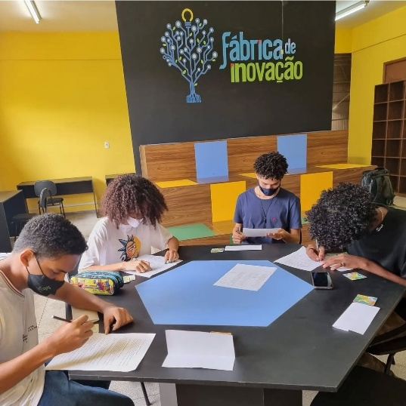
Fonte: Fotos do projeto (2022)
A abordagem pedagógica do NEF foi dinâmica e participativa, evitando o modelo puramente expositivo. Foram adotadas metodologias ativas que conectaram teoria e prática, incluindo mentorias em grupo para promover diálogo mediado por professores, oficinas práticas voltadas para orçamento doméstico, interpretação de faturas, pesquisa de preços e simulação de crédito, gamificação e simulações por meio de jogos e aplicativos para ensino de juros, investimentos e planejamento financeiro, além de estudos de caso contextualizados à realidade da Baixada Maranhense.
Para garantir sustentabilidade e ampliar o impacto do NEF, foram estabelecidas parcerias estratégicas com o SEBRAE, para ações conjuntas em empreendedorismo e gestão financeira de pequenos negócios.
3 ANÁLISE DE IMPACTO POTENCIAL E DESAFIOS FUTUROS
Para os estudantes, o principal resultado observado foi o desenvolvimento da autonomia e da capacidade de tomar decisões financeiras mais informadas e responsáveis. Ao adquirirem conhecimentos sobre orçamento, crédito e investimentos, os jovens se mostraram mais preparados para gerir sua renda futura, evitar o endividamento excessivo e planejar a realização de objetivos pessoais, como prosseguir nos estudos, adquirir bens ou iniciar negócios (Jindal, 2025; Rodríguez-Correa et al., 2025). A educação financeira atuou como um fator de proteção contra a vulnerabilidade econômica, promovendo melhoria na qualidade de vida e no bem-estar emocional, ao reduzir o estresse associado a problemas financeiros (Moreira-Choez et al., 2023; Chetioui et al., 2024).
Quando financeiramente letrados, esses jovens não apenas garantiram sua própria estabilidade, mas também atuaram como agentes de mudança em suas famílias e comunidades. A disseminação de boas práticas financeiras contribuiu para alterar gradualmente a cultura de endividamento, fomentando hábitos de poupança e planejamento, fortalecendo a economia local e criando um ambiente mais propício ao empreendedorismo e ao desenvolvimento sustentável. O NEF contribuiu, assim, para a formação de capital humano qualificado tanto tecnicamente quanto em gestão financeira, um ativo estratégico para o progresso da Baixada Maranhense.
Apesar do impacto positivo, a consolidação do NEF enfrentou desafios significativos. No plano operacional, destacou-se a necessidade de sustentabilidade, garantindo que a iniciativa transcendesse o voluntarismo dos idealizadores e fosse institucionalizada com recursos humanos e financeiros alocados. A capacitação continuada dos docentes também se mostrou essencial, dado que nem todos possuíam formação específica em educação financeira, exigindo programas de formação contínua. Do ponto de vista pedagógico, houve desafios na adesão do público-alvo, superando a percepção de que finanças era um tema árido ou complexo. O desafio cultural, no entanto, foi o mais crítico: em uma região marcada pela economia de subsistência e baixa renda, conceitos como poupança de longo prazo e investimento enfrentaram barreiras, demandando a adaptação do conteúdo às necessidades e possibilidades imediatas dos jovens.
O potencial multiplicador do NEF foi evidenciado pela formação de agentes de transformação financeira. Cada estudante que participou das atividades internalizou os princípios de gestão financeira saudável e se tornou um disseminador desse conhecimento em sua rede de relações, atuando como exemplo para familiares, amigos e colegas. A participação de estudantes bolsistas como monitores e facilitadores das oficinas desenvolveu não apenas conhecimento, mas também habilidades pedagógicas e de liderança, preparando-os para atuarem como educadores financeiros em seus futuros ambientes profissionais e sociais. Esse efeito cascata promoveu a difusão orgânica da educação financeira, contribuindo para mudanças culturais sustentáveis e para o desenvolvimento socioeconômico da região.
4. CONSIDERAÇÕES FINAIS
A implantação do Núcleo de Educação Financeira (NEF) no IFMA Campus Pinheiro constituiu uma intervenção estratégica significativa para o desenvolvimento da Baixada Maranhense, respondendo à vulnerabilidade socioeconômica da região, caracterizada por baixa renda e elevado endividamento familiar. O NEF alinhou-se à Estratégia Nacional de Educação Financeira (ENEF) e fortaleceu o papel do Instituto Federal na execução de políticas públicas locais, enquanto sua vinculação à Fábrica de Inovação ampliou o impacto ao conectar letramento financeiro a competências de inovação e empreendedorismo.
REFERÊNCIAS
Chetioui, H., Bouchikhi, Y., Makhtari, M., Sahli, M., & Lebdaoui, H. (2024). An Investigation of the Impact of Financial Literacy on Households’ Financial Well-Being: An Emerging Market Study. International Journal of Economics and Financial Issues.
Jindal, A. (2025). A Study on Financial Literacy among College Students. INTERNATIONAL JOURNAL OF SCIENTIFIC RESEARCH IN ENGINEERING AND MANAGEMENT.
Moreira-Choez, J., Arteaga, K., Benavides-Lara, R., Gutierrez, M., Herrera, M., & De Rodríguez, T. (2023). The Synergy Between Financial Education, Economic Well-Being, and Financial Stress: An Analysis of Interconnections and Reciprocal Effects. Journal of Educational and Social Research.
Rodríguez-Correa, P., García, S., Bermeo-Giraldo, M., Valencia-Arias, A., Rojas, E., Vigo, E., & Gallegos, A. (2025). Financial literacy among young college students: Advancements and future directions . F1000Research.

